Конспект занятия по лепке в младшей группе «Забавный снеговик»
Воспитатель: Копытова Т.И.
Цель: формировать умение у детей передавать образ снеговика (из пластилина)
Задачи:
1. Вызвать желание лепить образ снеговика традиционным способом из 3 шаров разной величины.
2. Развивать умение раскатывать из пластилина круговыми движениями шарики и соединять их друг с другом в определенном порядке, с учетом величины от большого к более маленькому, плотно прижимая.
3. Закрепить знания о величине предмета (большой, средний, маленький шар.
4. Воспитывать эмоциональную отзывчивость, доброжелательность, желание помочь другому.
5. Развивать эстетическое восприятие формы, симметрии пропорции, мелкую моторику рук.
Материал и оборудование: пластилин, стека, пластиковые дощечки, салфетки.
Предварительная работа: чтение сказки В. Сутеева «Снеговик – почтовик», лепка снеговика из снега на прогулке, отгадывание загадки.
Ход занятия
Сюрпризный момент.
Воспитатель: - Сейчас я загадаю загадку и, отгадав её, вы поймёте, чем мы будем сегодня заниматься.
Из снега соберём комок.
Поставим сверху мы горшок.
Заменит нос ему морковка.
Метлу в руках он держит ловко.
Наденем шарфик мы ему
И не замёрзнет он в пургу.
К теплу он вовсе не привык.
Ведь это чудо….
Ответы детей: Снеговик.
Воспитатель вешает на мольберт картинку с изображением снеговика и на стол ставит образец снеговика из пластилина.

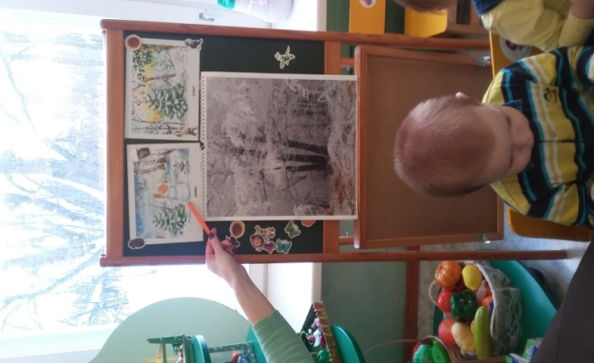
Воспитатель спрашивает у детей в какое время года можно слепить снеговика?
Ответы детей (зимой)
Воспитатель: Правильно! Давайте мы с вами немножко поиграем.
Физкультминутка "Лепим мы снеговика"
Лепим мы снеговика
(имитация лепки снежков)
Из пушистого снежка.
Вот скатали первый ком,
(наклонившись «катают ком снега»)
Вот такой большущий он.
(разводят руками сверху через стороны вниз)
Ком второй чуть-чуть поменьше,
(то же, но чуть-чуть поменьше разводя руки)
Третий-это голова.
(чертят в воздухе круг)
Шляпа будет из ведра.
(над головой ставят ладони, как крышу)
Нос – морковка, а глаза –
(показывают пальцем нос, глаза)
Два весёлых уголька.
Всё, готов наш снеговик,
У него довольный вид.
Рот смеётся до ушей,
(показывают пальцем рот)
Веселит он всех детей.
(улыбаются)
Снеговик вдруг оживает
И ребяток догоняет.
По окончанию игры воспитатель предлагает детям вспомнить как они лепили снеговика на прогулке и спрашивает: - из каких частей он
состоит?

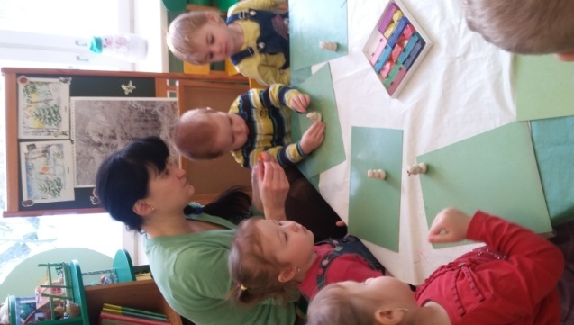
Ответы детей: (Снеговик состоит из нескольких шариков разной величины и морковки)
Воспитатель: - Правильно, а сейчас мы с вами слепим снеговика из пластилина.
Практическая часть
Дети садятся за столы, где все готово к лепке. Воспитатель показывает алгоритм лепки снеговика.
Воспитатель: - Наш снеговик состоит из разных частей и эти части одной формы. Какой формы части туловища у снеговика?
Ответы детей (шары разного размера).

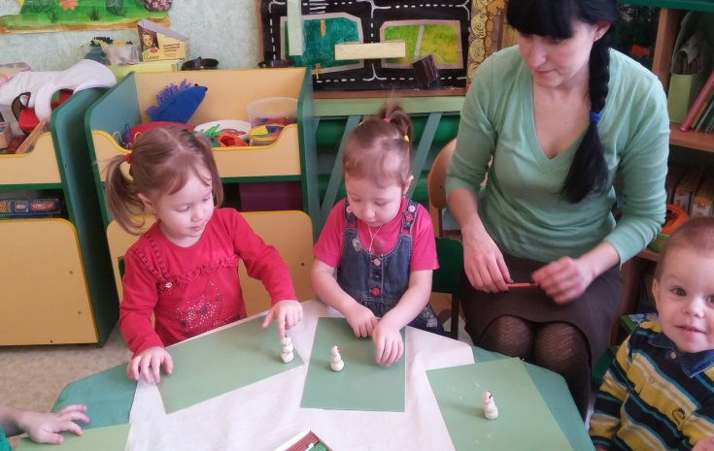
Кусок белого пластилина делим на три части для изготовления туловища.
Воспитатель напоминает, как надо правильно катать шары из теста - круговыми движениями.
Воспитатель: - Шарики мы с вами накрутили, а теперь соберем снеговика.
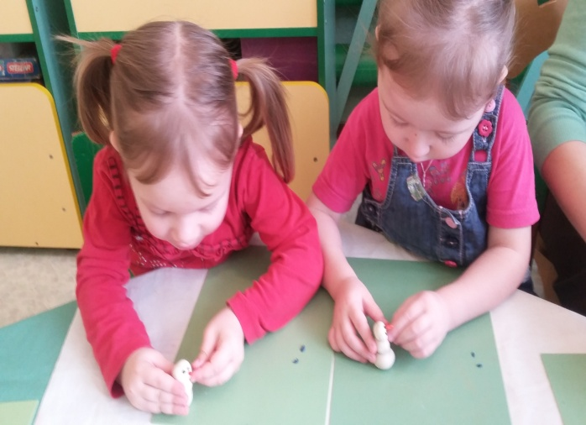
Воспитатель: - При помощи стеки сделаем отверстия для глаз, скатаем два черных шарика, вложим их в глазницы. Скатаем из оранжевого пластилина конус, получим морковку. Проделаем стекой отверстие в области носа, вложим туда морковку. Процарапаем отверстие для рта, вложим туда тонкую веточку. Прикрепим голову к туловищу.
Воспитатель: - Забавный получился Снеговик!

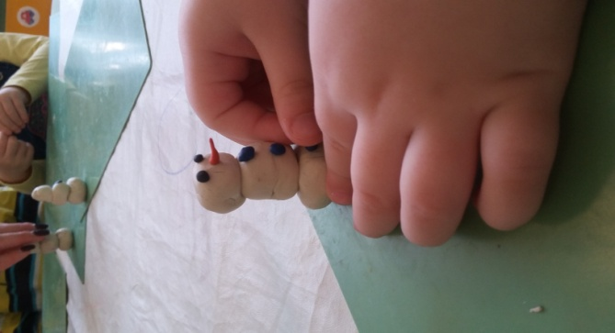

Самостоятельная работа детей.
По окончанию работы дети выставляют своих Снеговиков на одной дощечке и рассматривают их, отмечая характерные особенности каждого.

